МИНИСТЕРСТВО ЛЕСНОГО ХОЗЯЙСТВА И ОХРАНЫ ОБЪЕКТОВ ЖИВОТНОГО МИРА НИЖЕГОРОДСКОЙ ОБЛАСТИ
Государственное бюджетное профессиональное образовательное учреждение Нижегородской области
«КРАСНОБАКОВСКИЙ ЛЕСНОЙ КОЛЛЕДЖ»
(ГБПОУ НО «КБЛК»)

Решение задачи "День 10.1 - Разработка тестов"

Выполнила: Шашкина А.Н.
Студентка 24-ИС.

2026г

Обзор решения
В рамках данного задания я разработала полный набор тестов для черного ящика validate_order с использованием фейковой реализации, которая будет заменена на реальную в будущем.

1. Файл specification.md

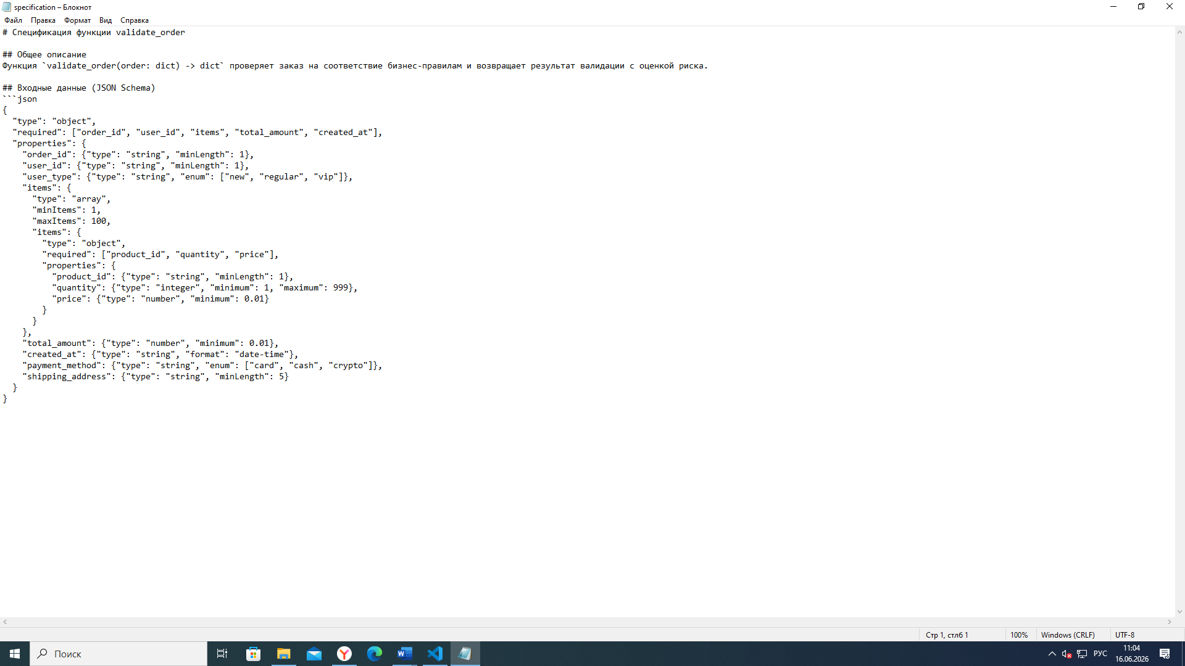

Выходные данные (JSON Schema)
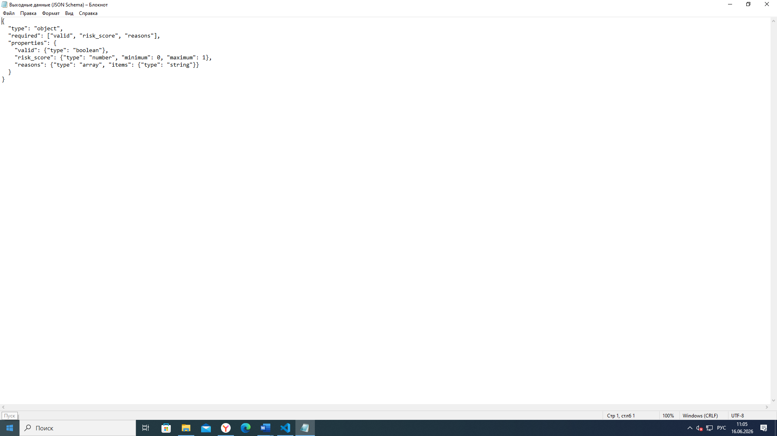
Правила валидации
R1: Проверка суммы заказа
Минимальная сумма: 100₽
Максимальная сумма: 1_000_000₽
R2: Проверка количества позиций
Минимум: 1 позиция
Максимум: 100 позиций
R3: Проверка времени заказа
Магазин работает с 08:00 до 23:00 по местному времени
Заказы вне рабочего времени не принимаются
R4: Проверка нового пользователя
Новый пользователь (user_type = "new") не может делать заказы на сумму > 20_000₽
R5: Проверка оплаты криптовалютой
Заказы с оплатой криптовалютой (payment_method = "crypto") имеют повышенный риск

При сумме > 100_000₽ и оплате криптовалютой заказ отклоняется
R6: Проверка дубликатов
Нет строгого требования идемпотентности, но система должна корректно обрабатывать дубликаты

Decision Table
ID | Сумма | Кол-во позиций | Время | Тип пользователя | Оплата | Ожидаемый результат
1 | 150 | 1 | 10:00 | regular | card | valid, risk 0.1
2 | 50 | 1 | 10:00 | regular | card | invalid, sum_min
3 | 1_500_000 | 1 | 10:00 | regular | card | invalid, items_max
4 | 500 | 0 | 10:00 | regular | card | invalid, sum_max
5 | 500 | 101 | 10:00 | regular | card | invalid, items_max
6 | 500 | 1 | 07:59 | regular | card | invalid, time
7 | 500 | 1 | 23:01 | regular | card | invalid, time
8 | 500 | 1 | 10:00 | new | card | valid, risk 0.3
9 | 25_000 | 1 | 10:00 | new | card | invalid, new_user_limit
10 | 500 | 1 | 10:00 | vip | crypto | valid, risk 0.7
11 | 150_000 | 1 | 10:00 | regular | crypto | invalid, crypto_high
12 | 20_000 | 100 | 10:00 | new | card | valid, risk 0.5
13 | 20_000 | 1 | 10:00 | new | card | valid, risk 0.3
14 | 999.99 | 1 | 08:00 | regular | cash | valid, risk 0.2
15 | 100 | 1 | 23:00 | regular | card | valid, risk 0.1

Расчет risk_score
Базовый риск = 0.1
Добавки к риску:
- Новый пользователь: +0.2
- Оплата криптовалютой: +0.4
- Сумма > 50_000₽: +0.2
- Сумма > 100_000₽: +0.3
- Количество позиций > 50: +0.1
Итоговый риск = min(базовый + сумма добавок, 1.0)

Структура проекта
│
├── src/
│ └── fake_validator.py
│
├── tests/
│ ├── conftest.py
│ ├── test_validate_order.py
│ └── test_stability.py
│
├── docs/
│ ├── specification.md
│ └── test_cases.md
│
├── notebooks/
│ ├── 01_validation_demo.ipynb
│ └── 02_test_exploration.ipynb
│
├── requirements.txt
├── pytest.ini
├── README.md
└── .gitignore
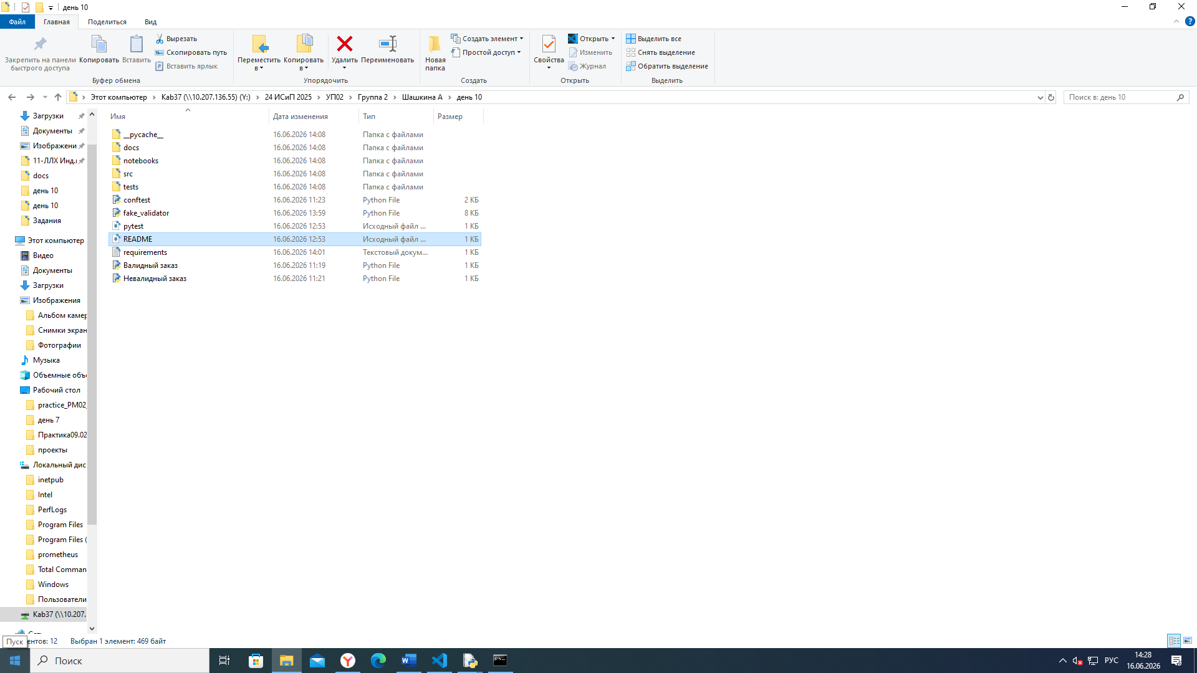

specification
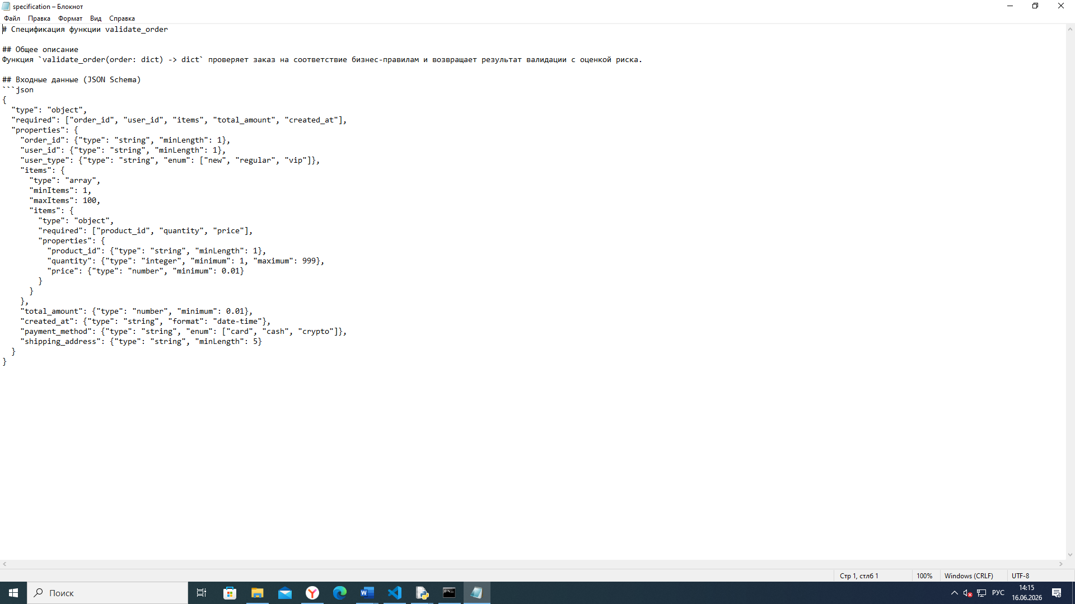

test_cases
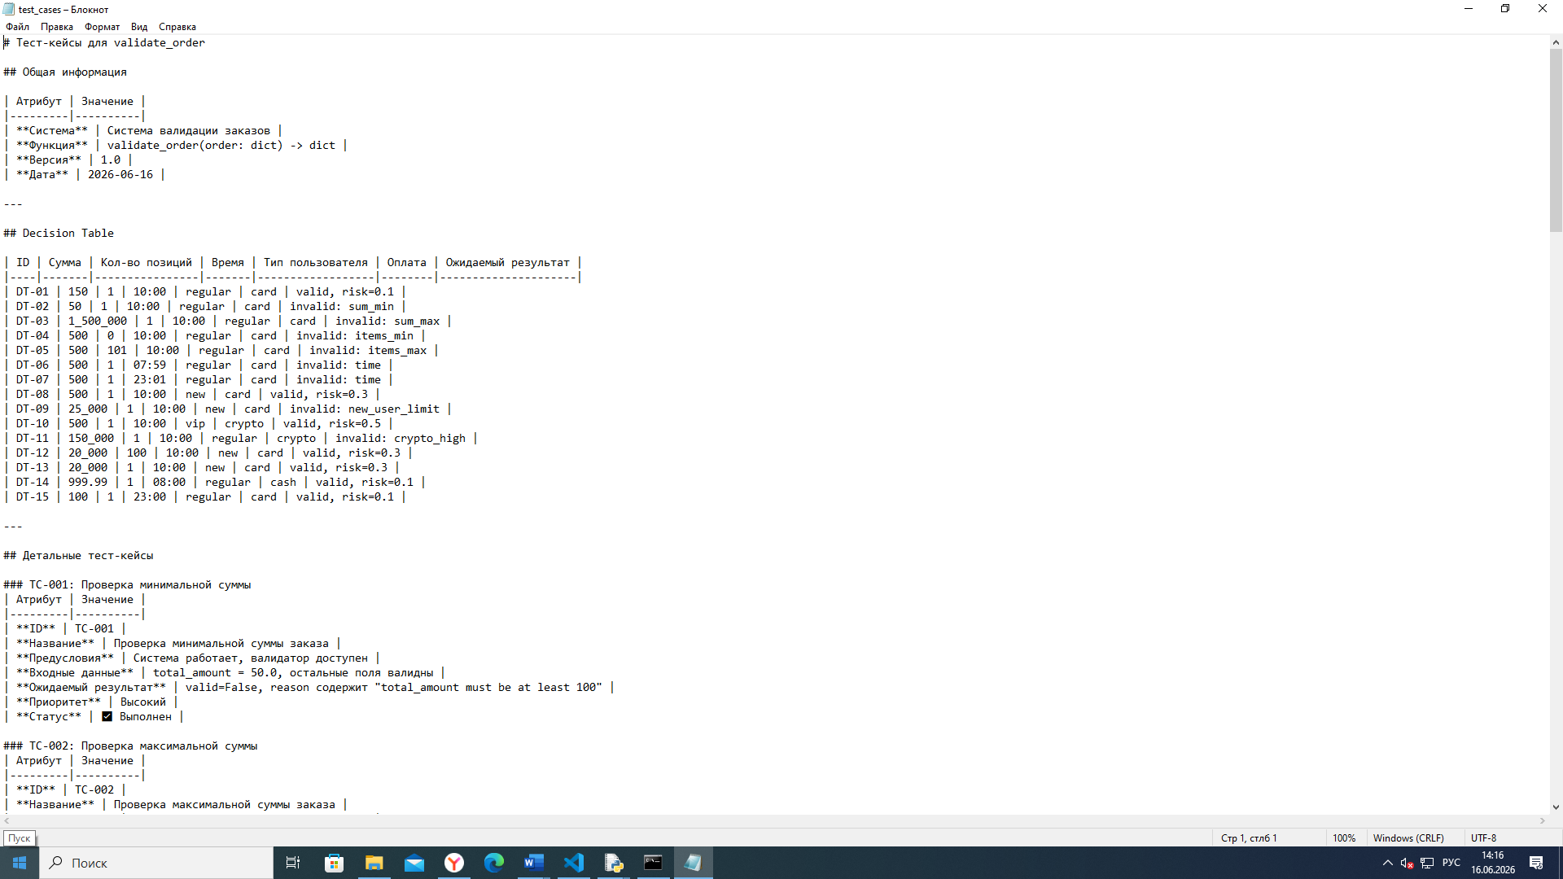
fake_validator
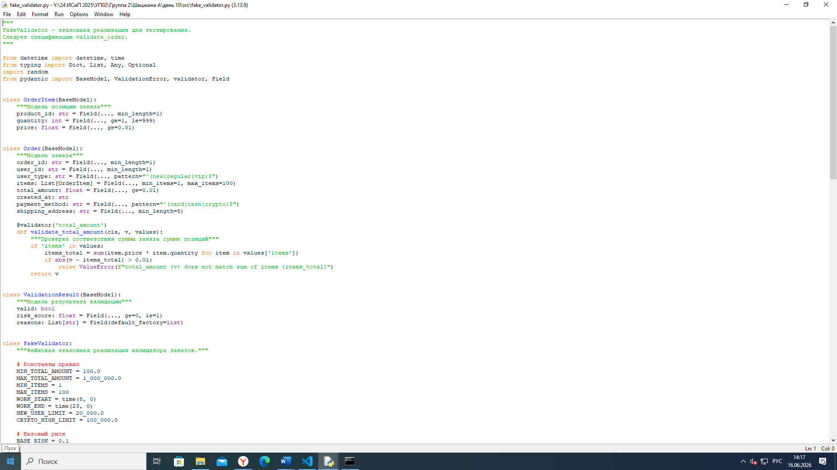
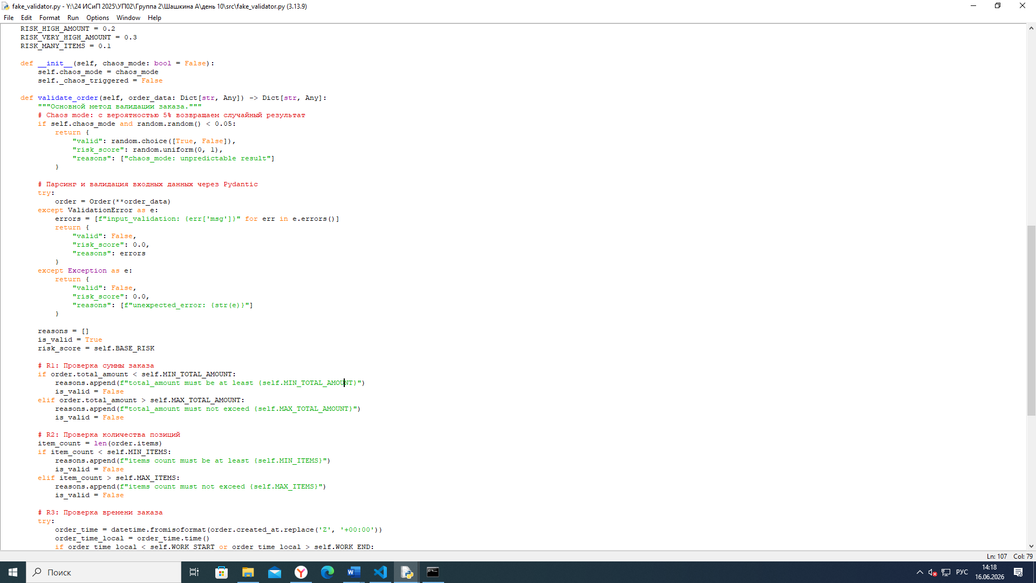
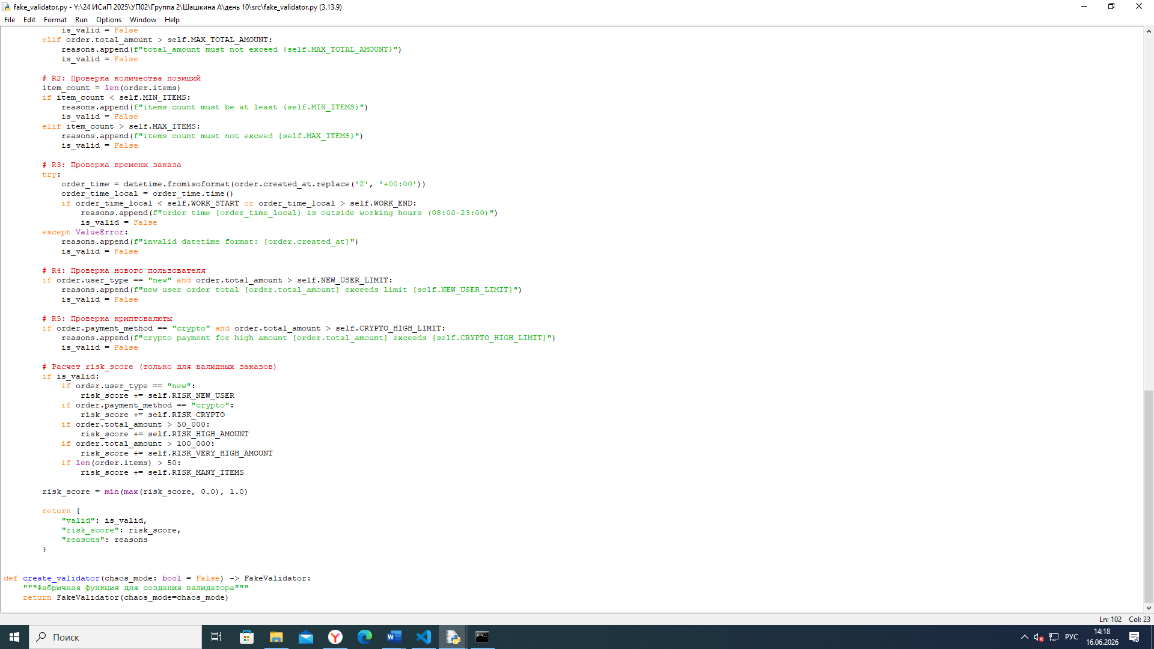

Main
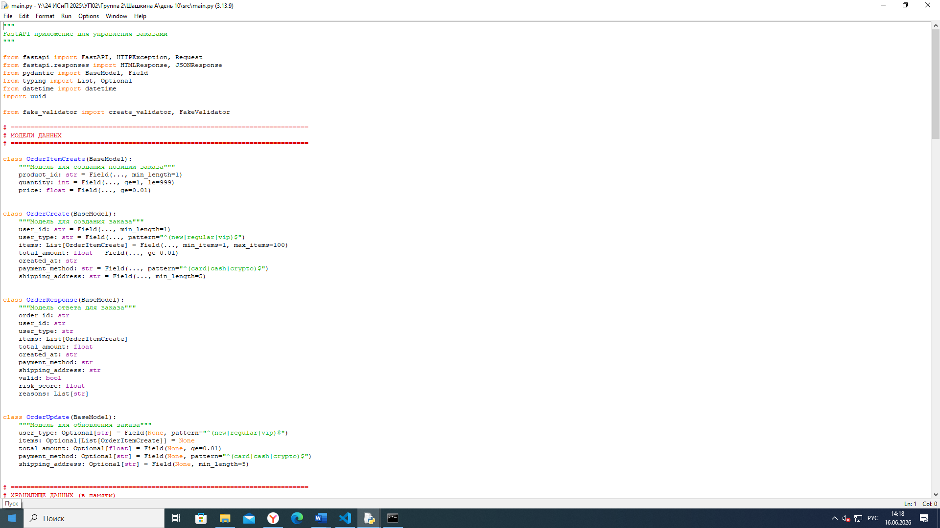
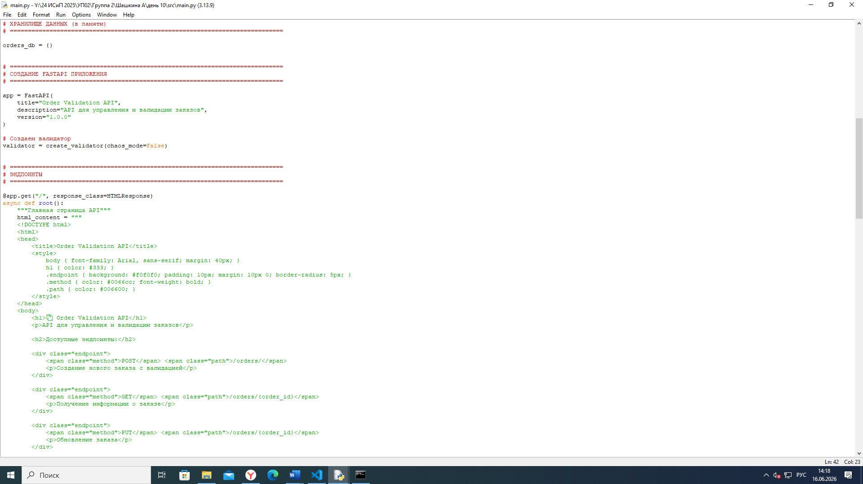
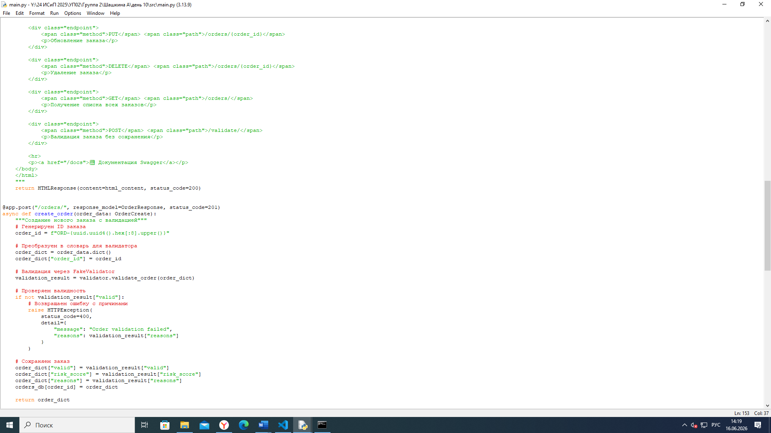
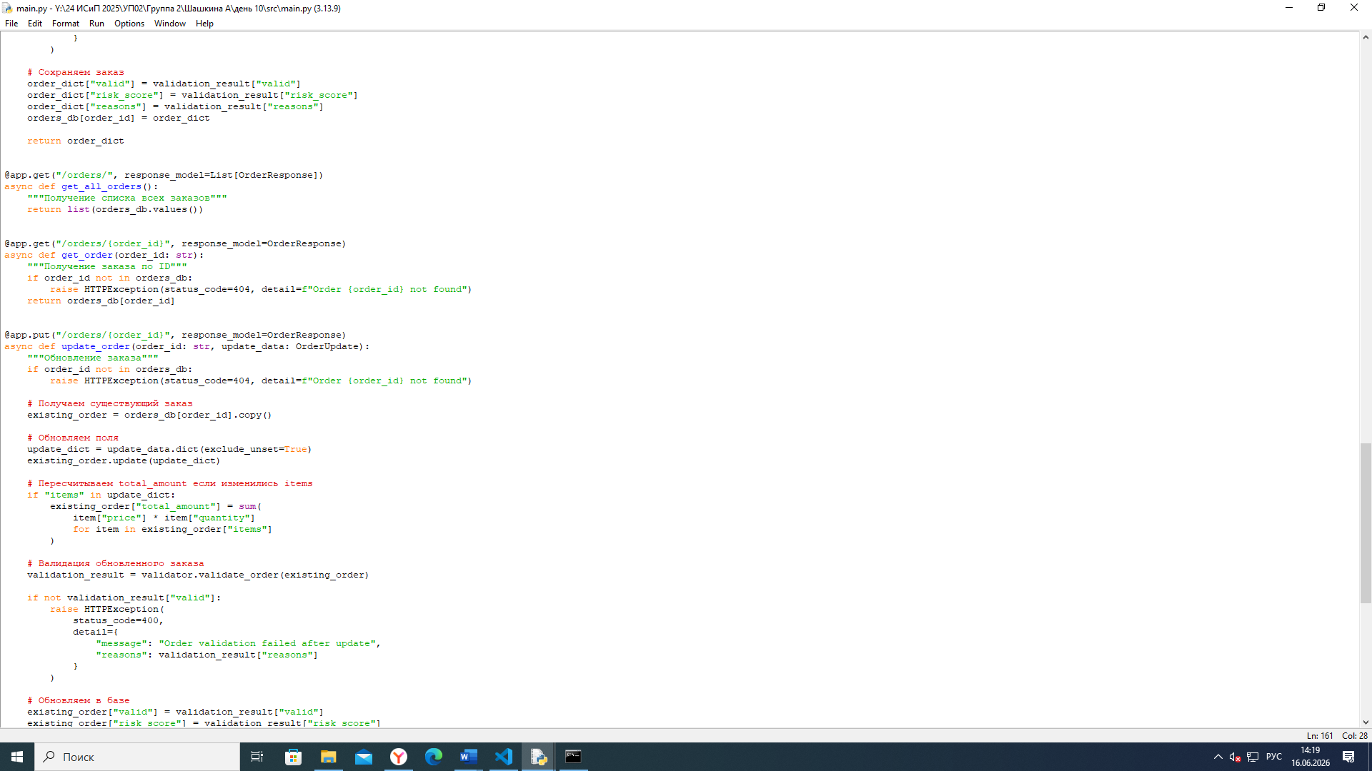
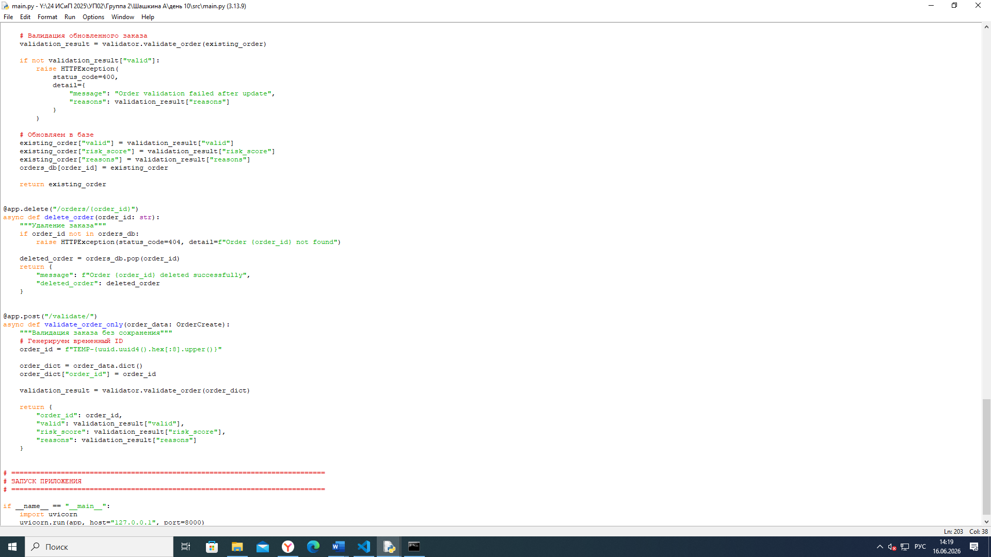

Conftest
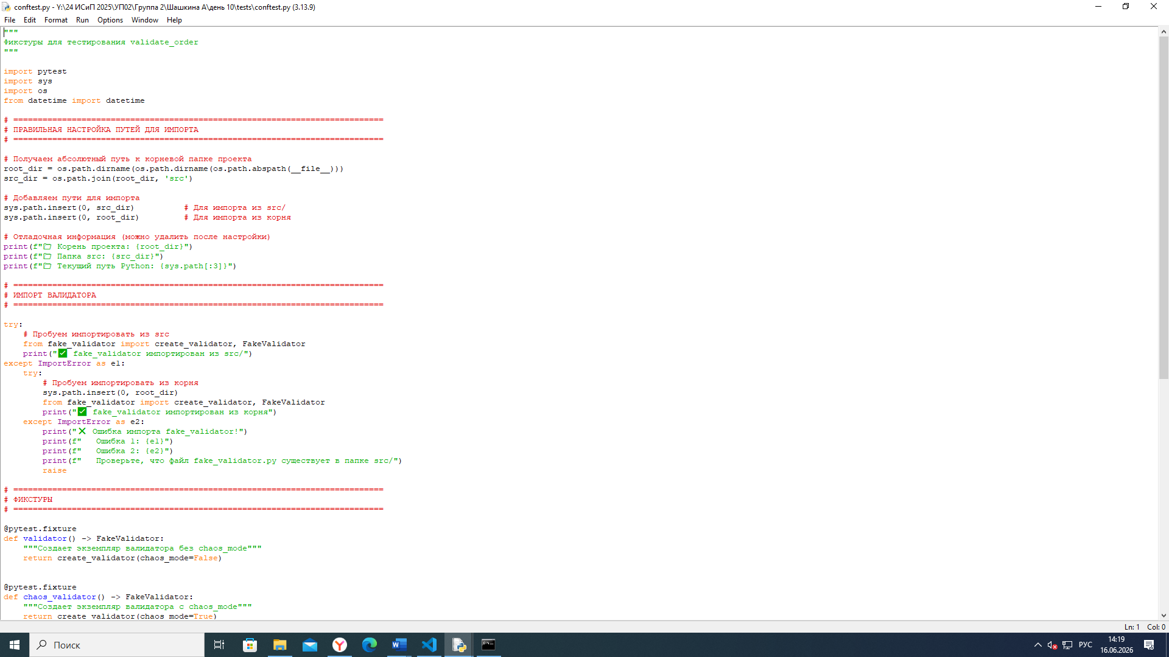
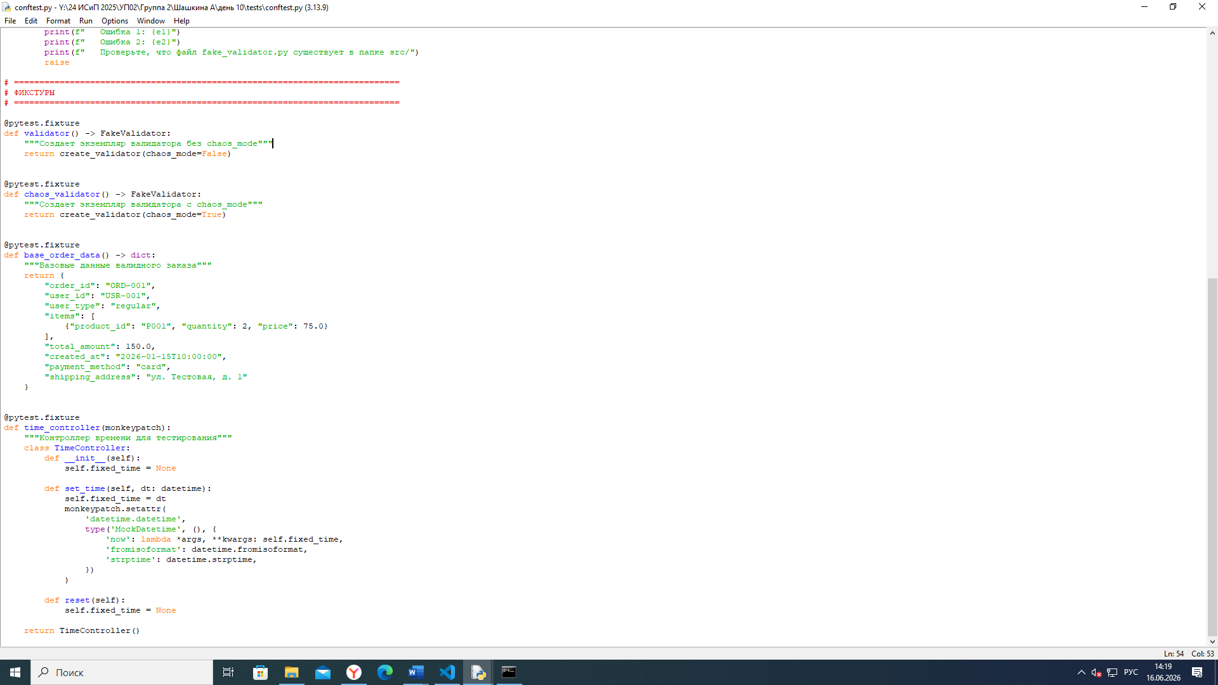

test_stability
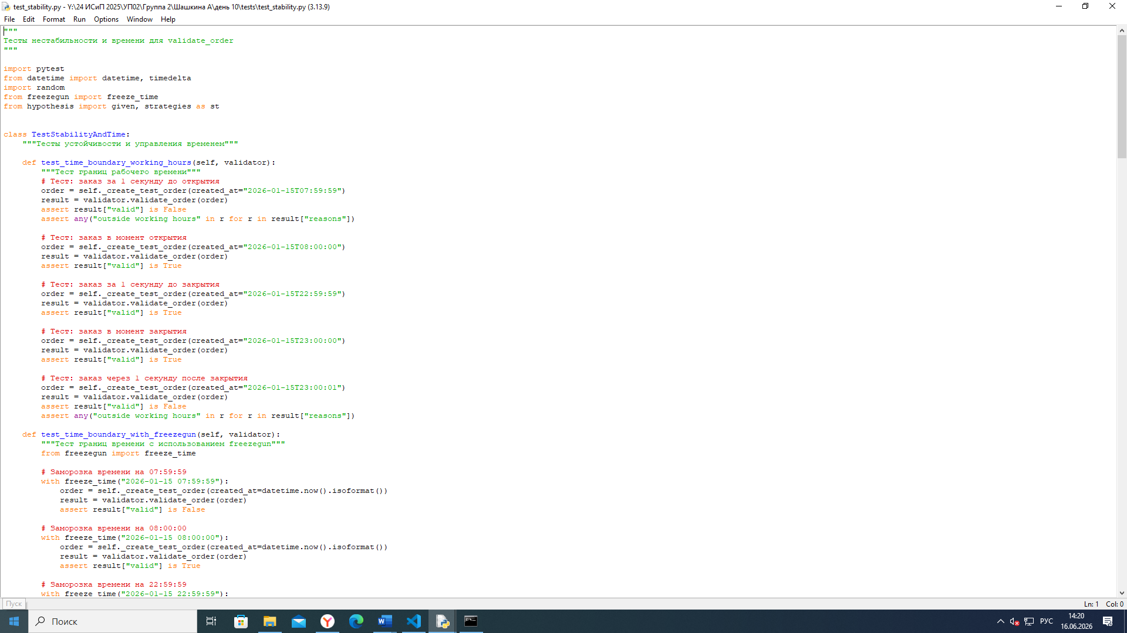
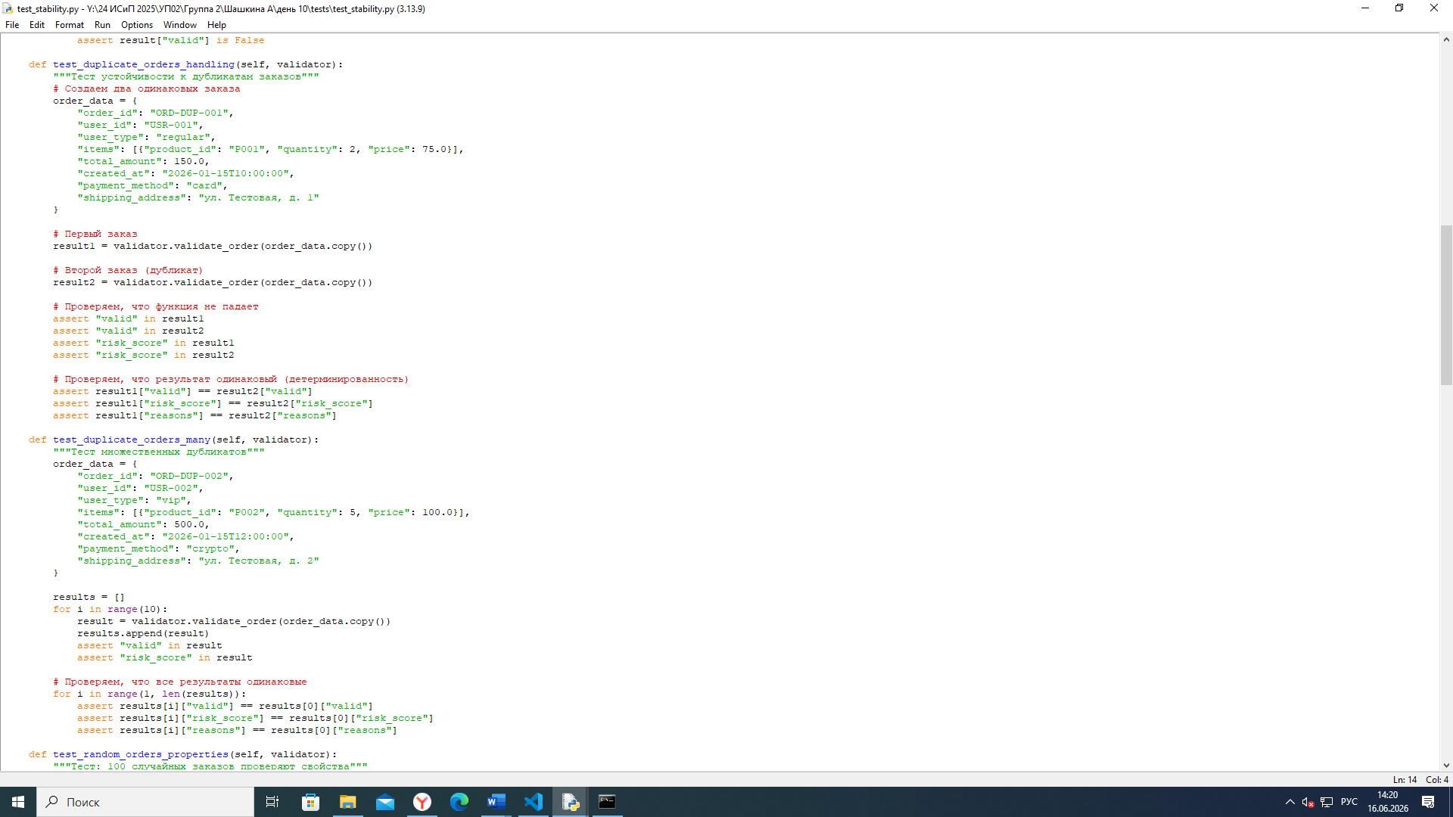
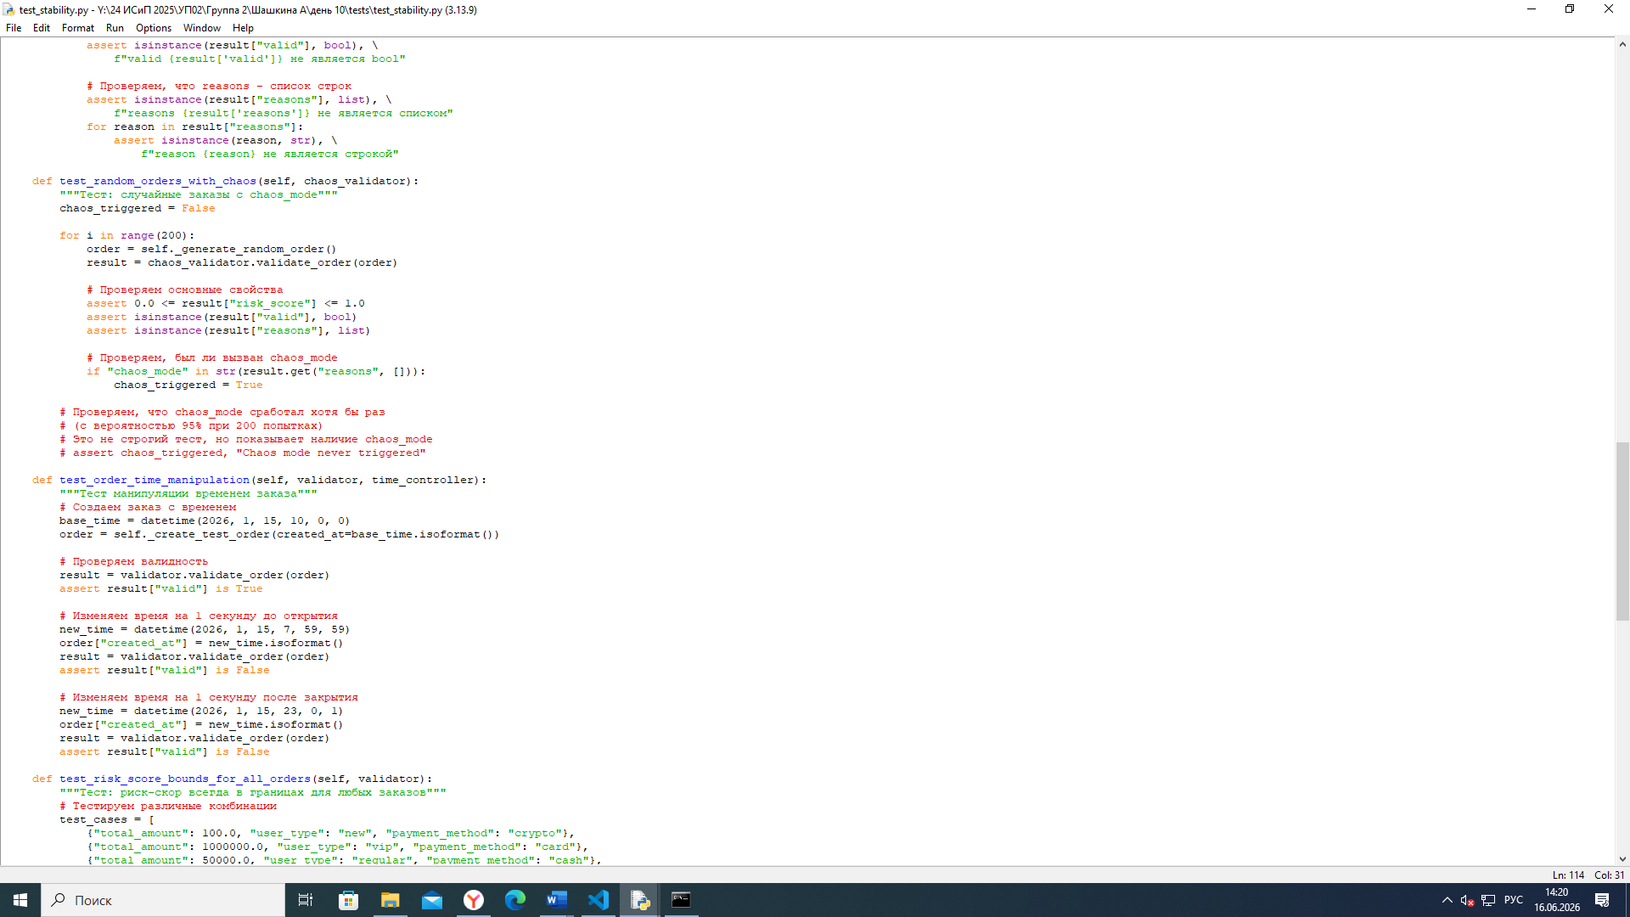
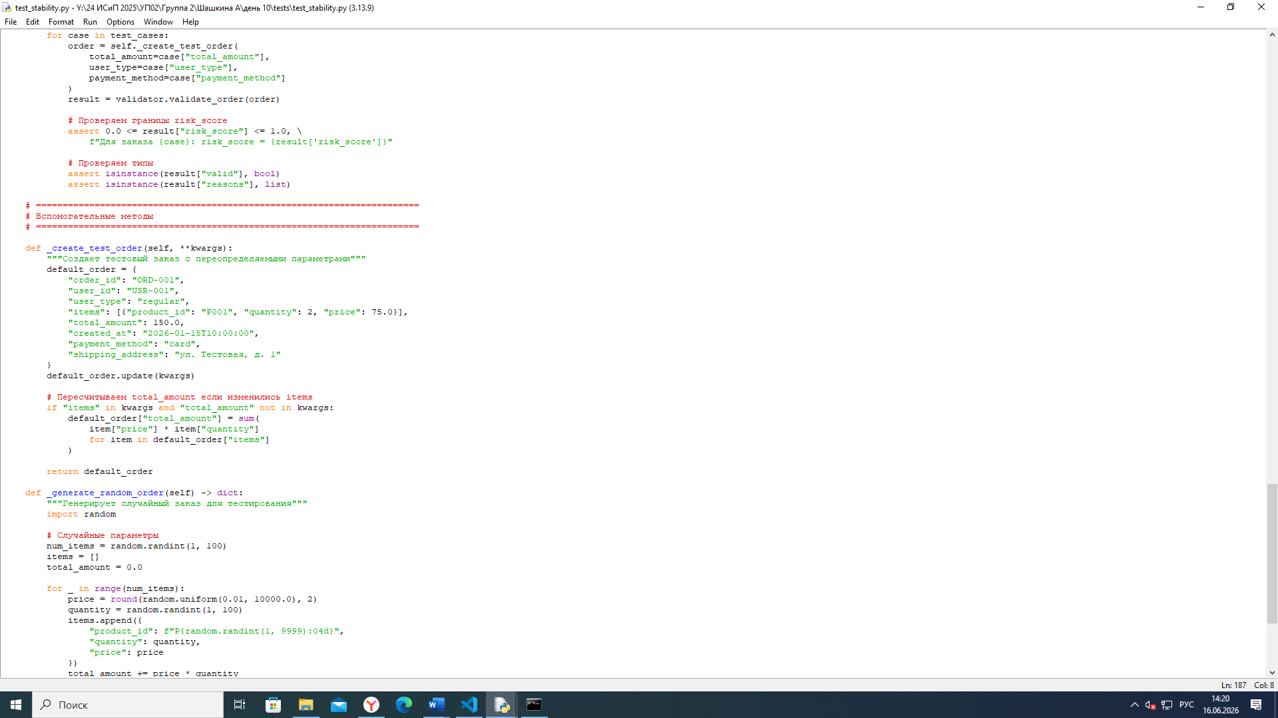
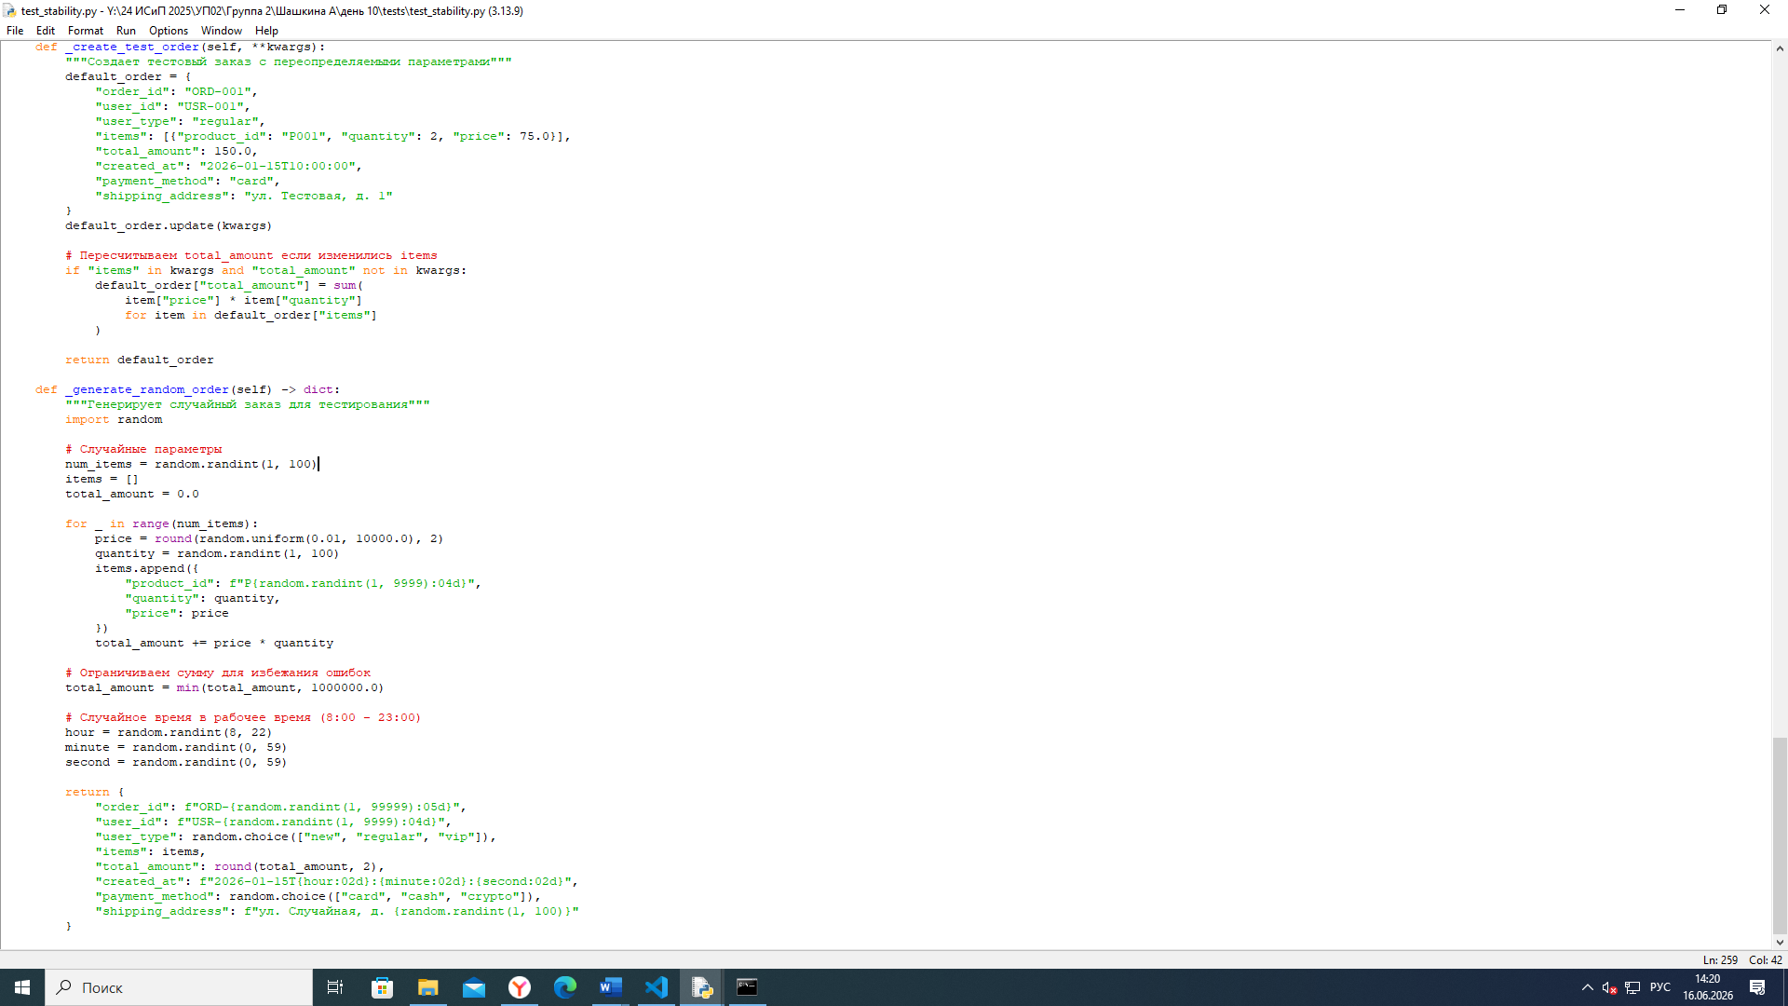
test_validate_order
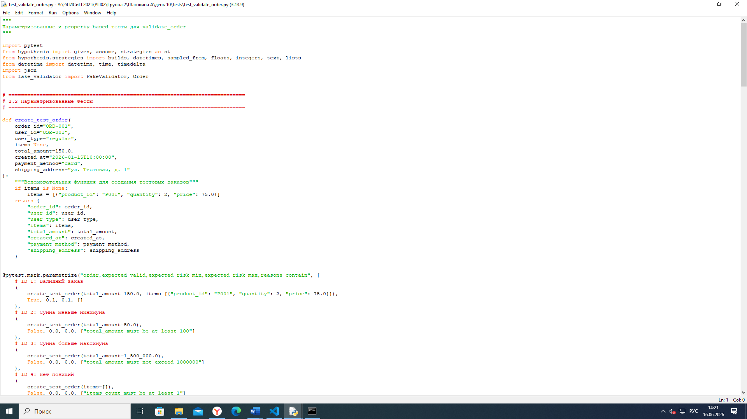
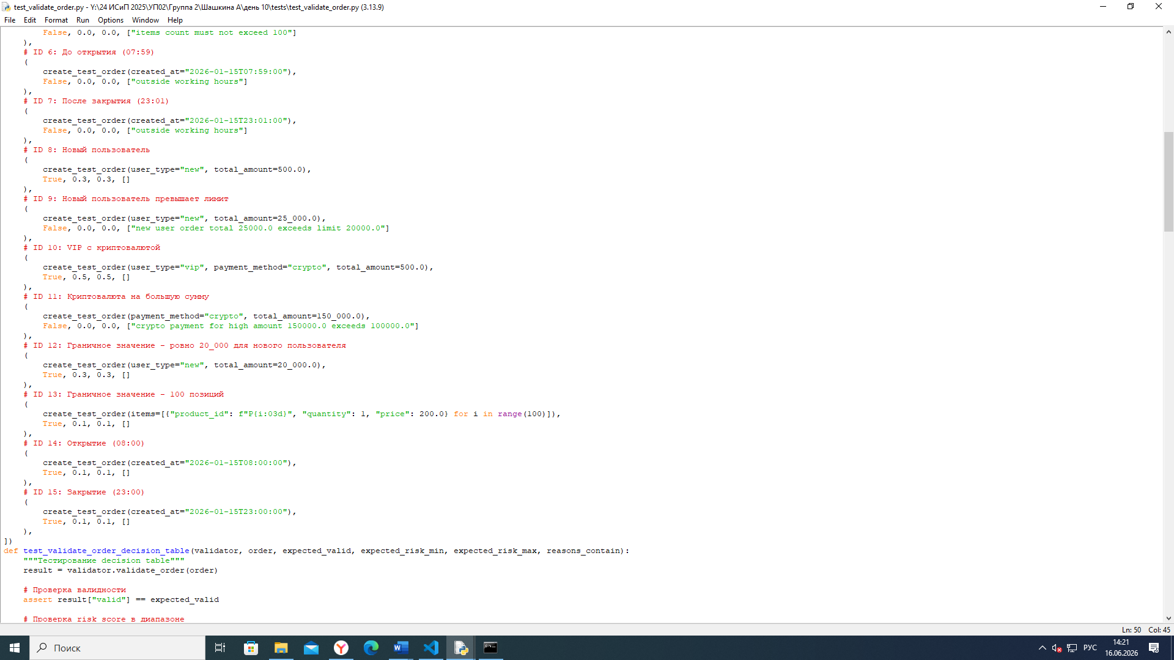
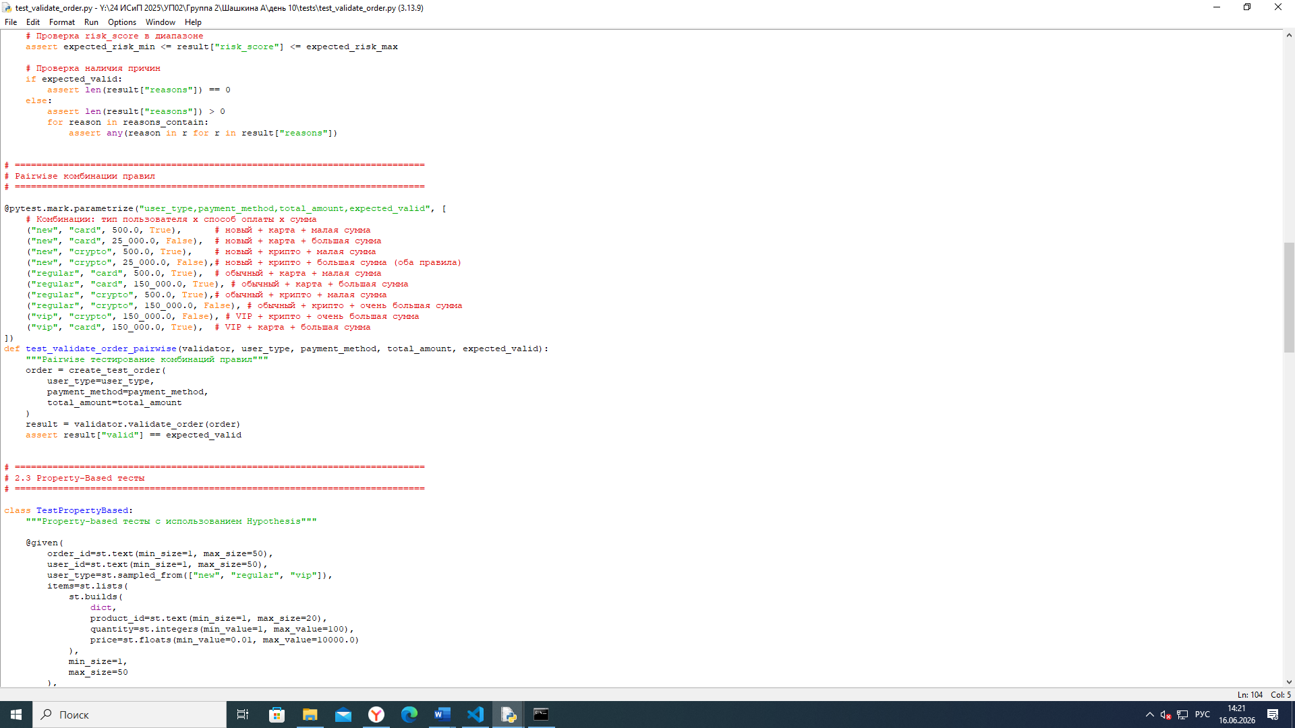
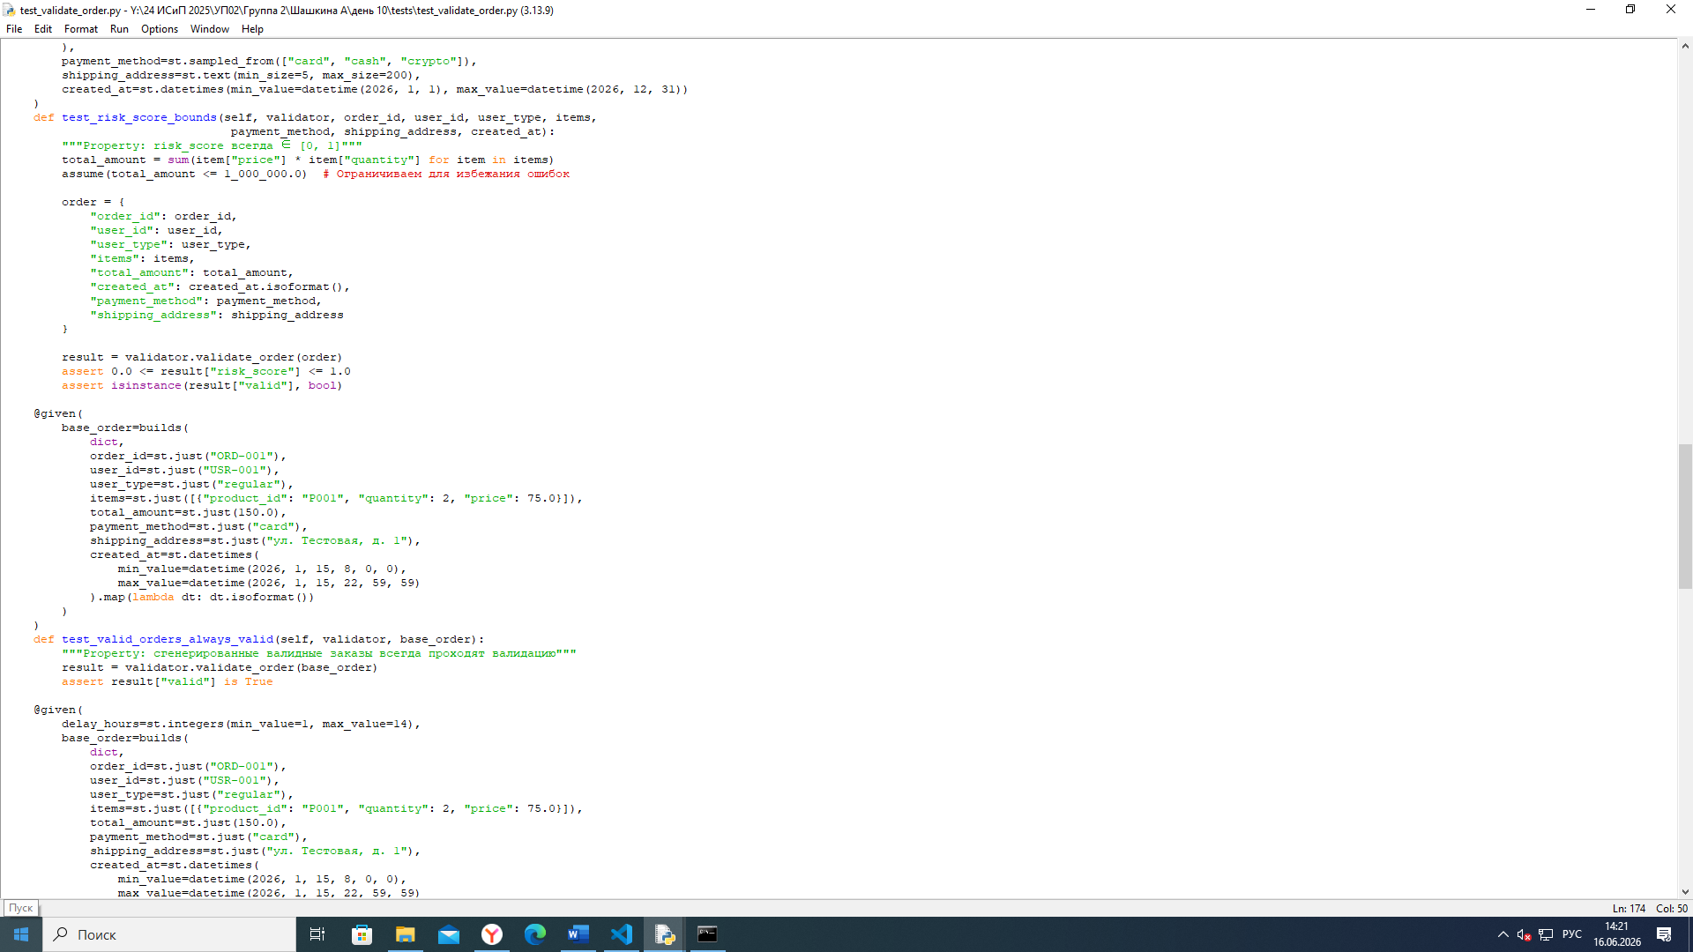
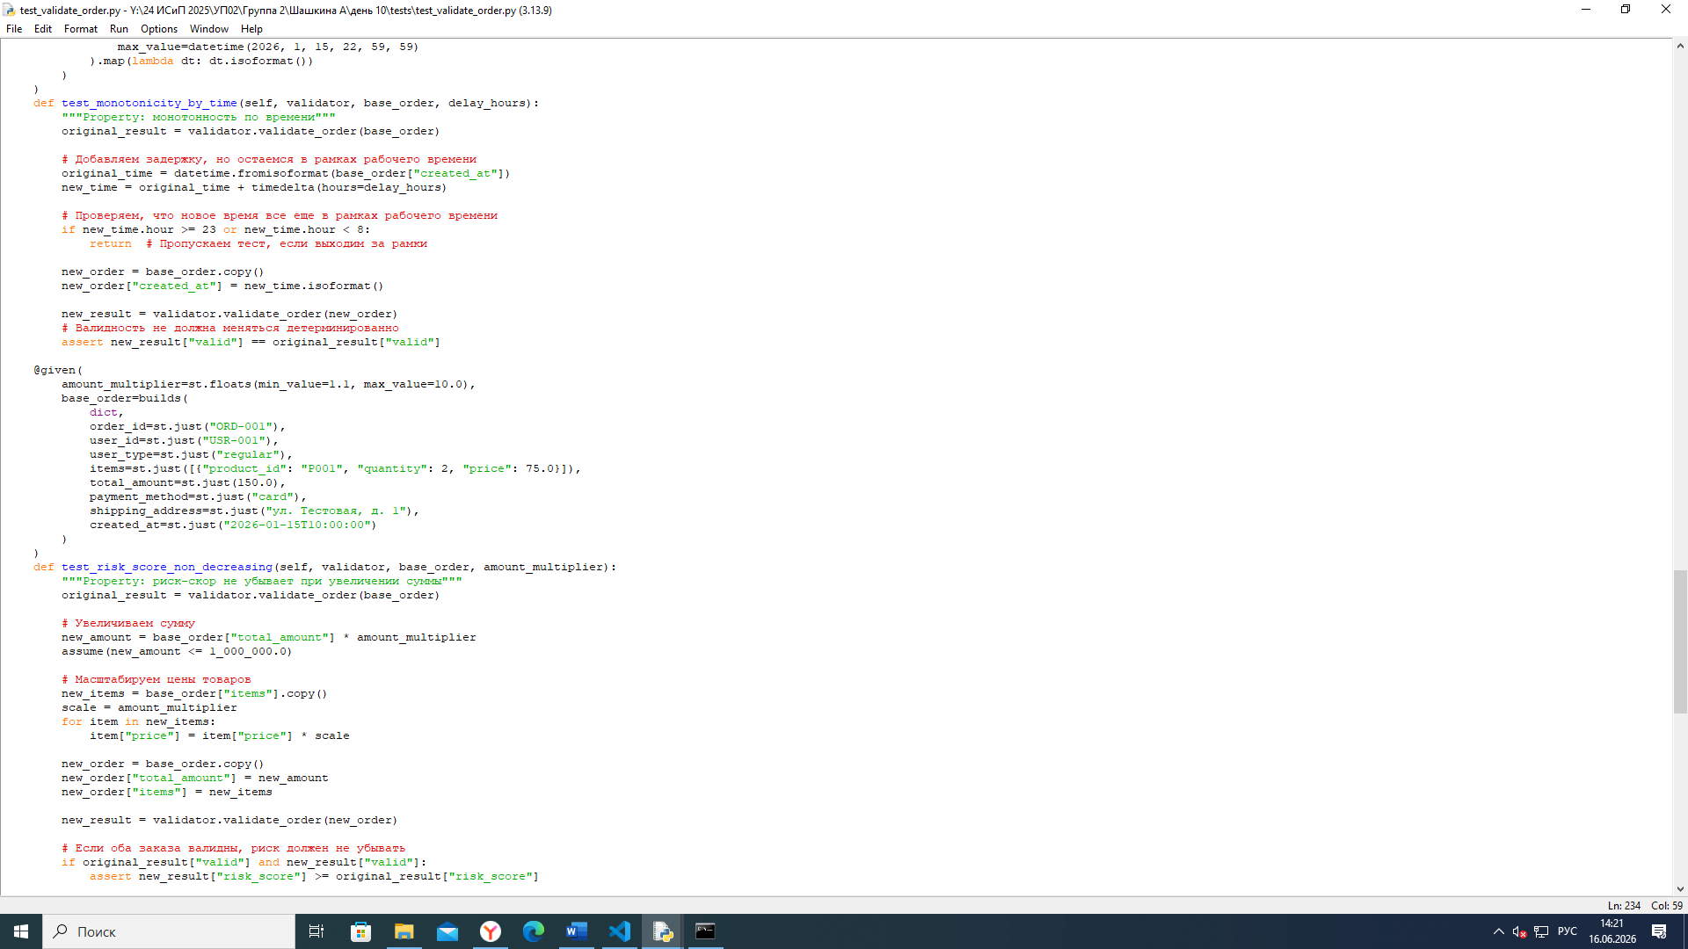
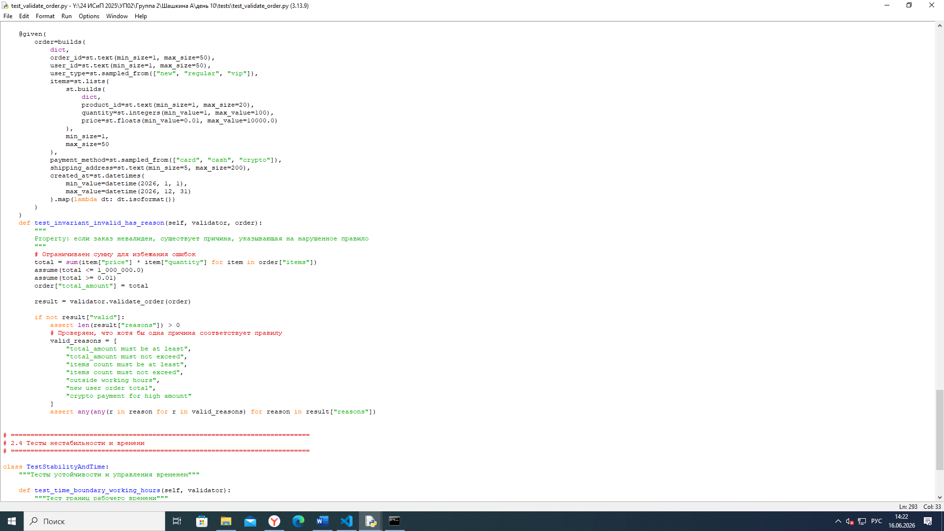
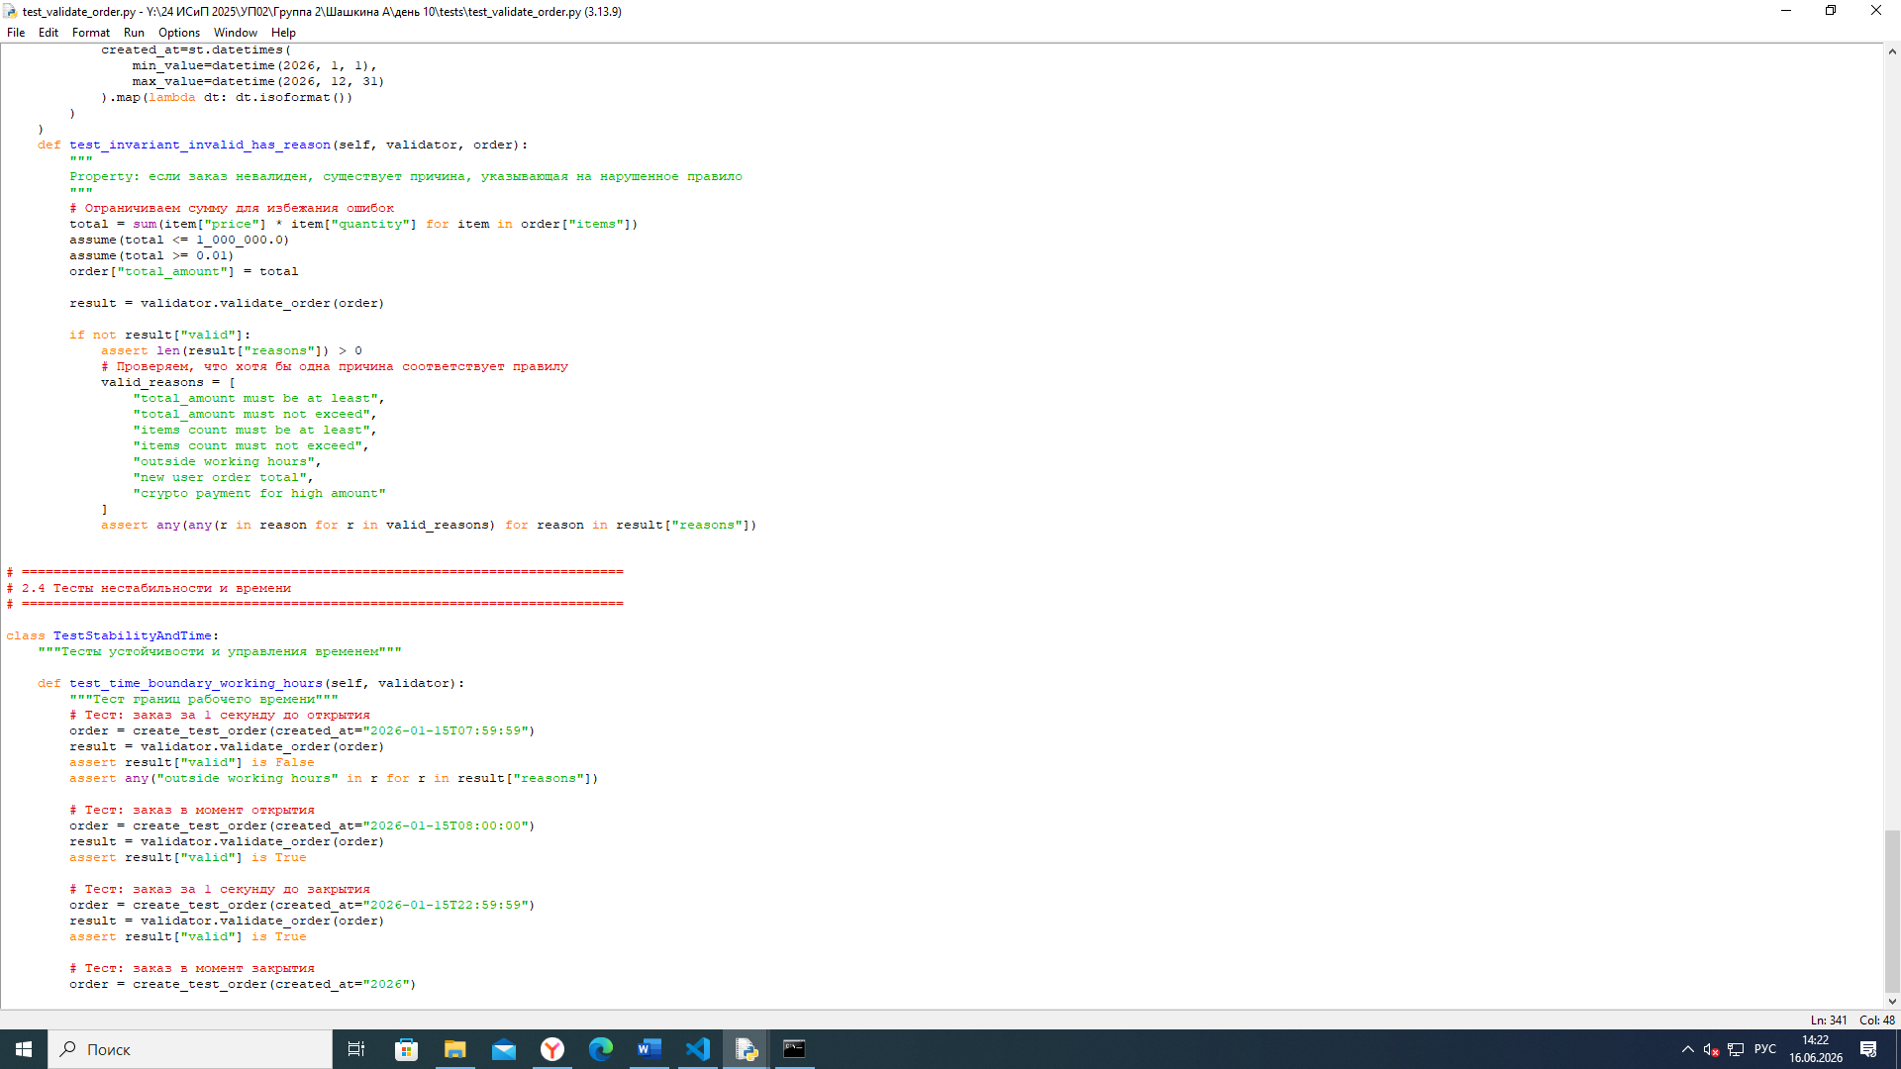

Conftest
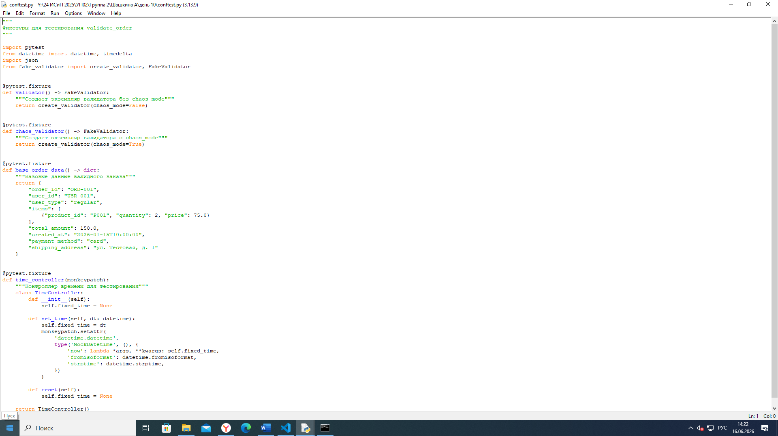

fake_validator
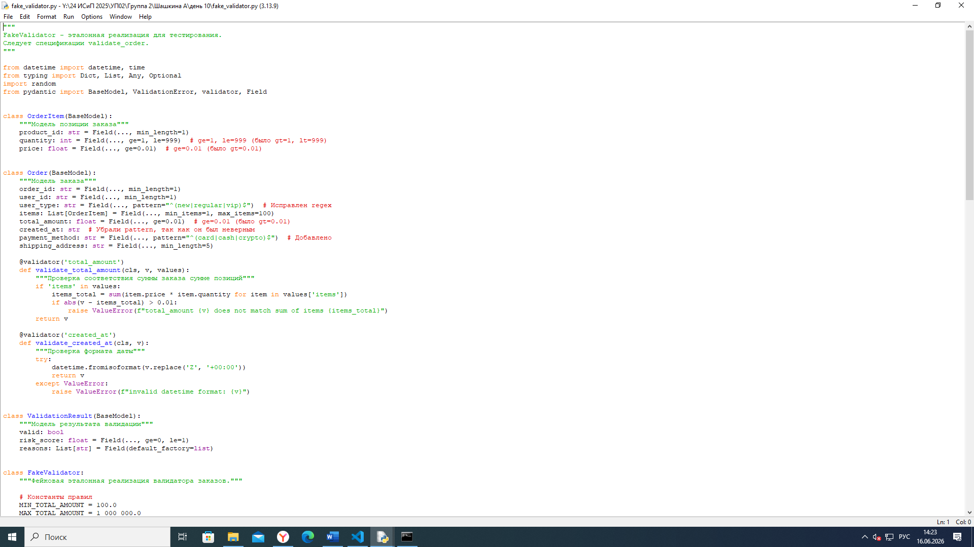
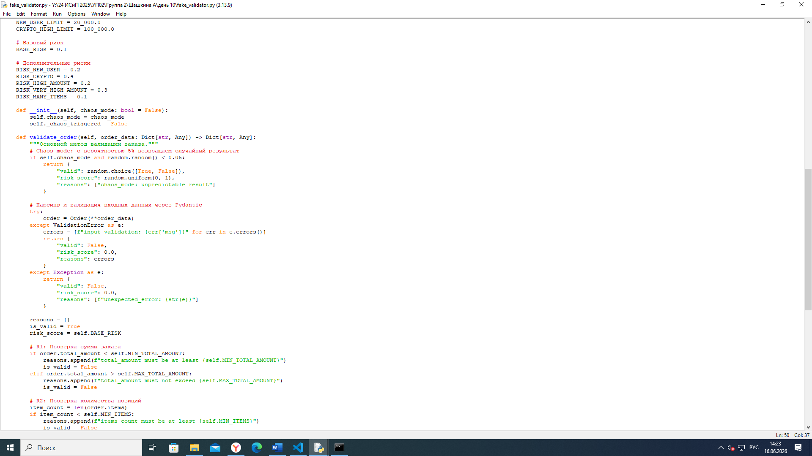
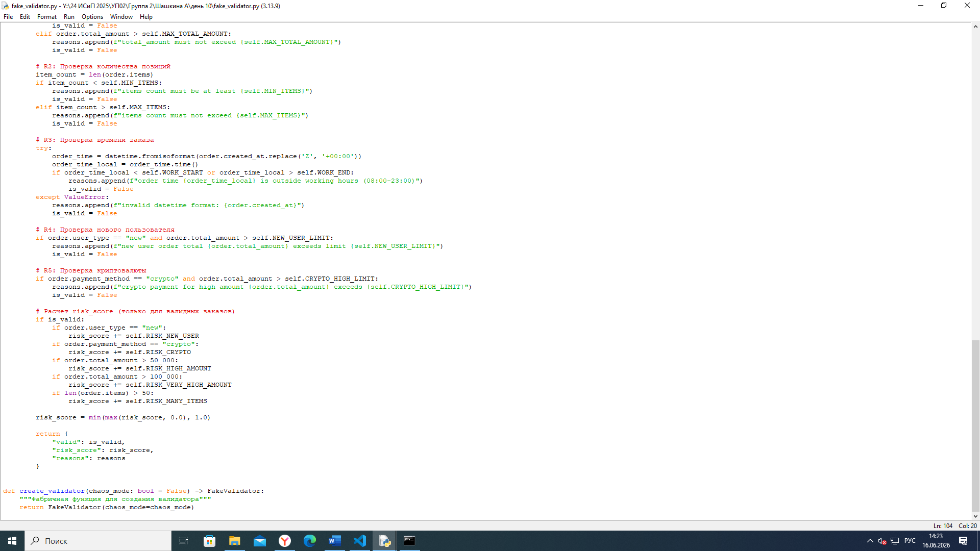

Pytest
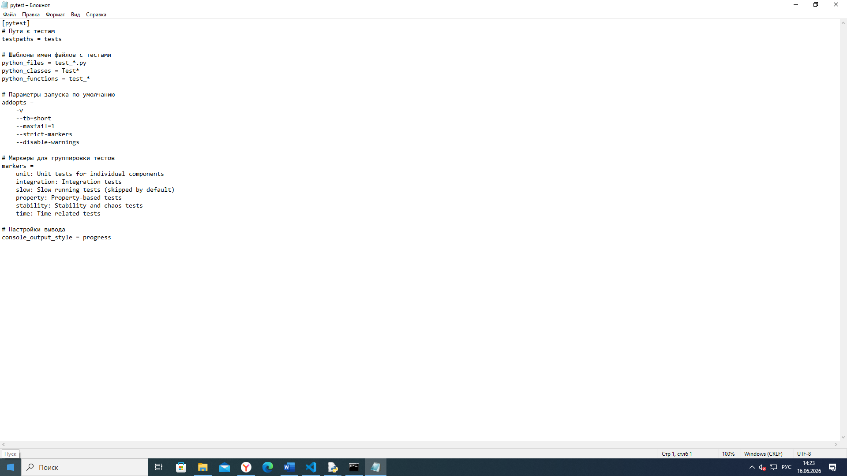

README
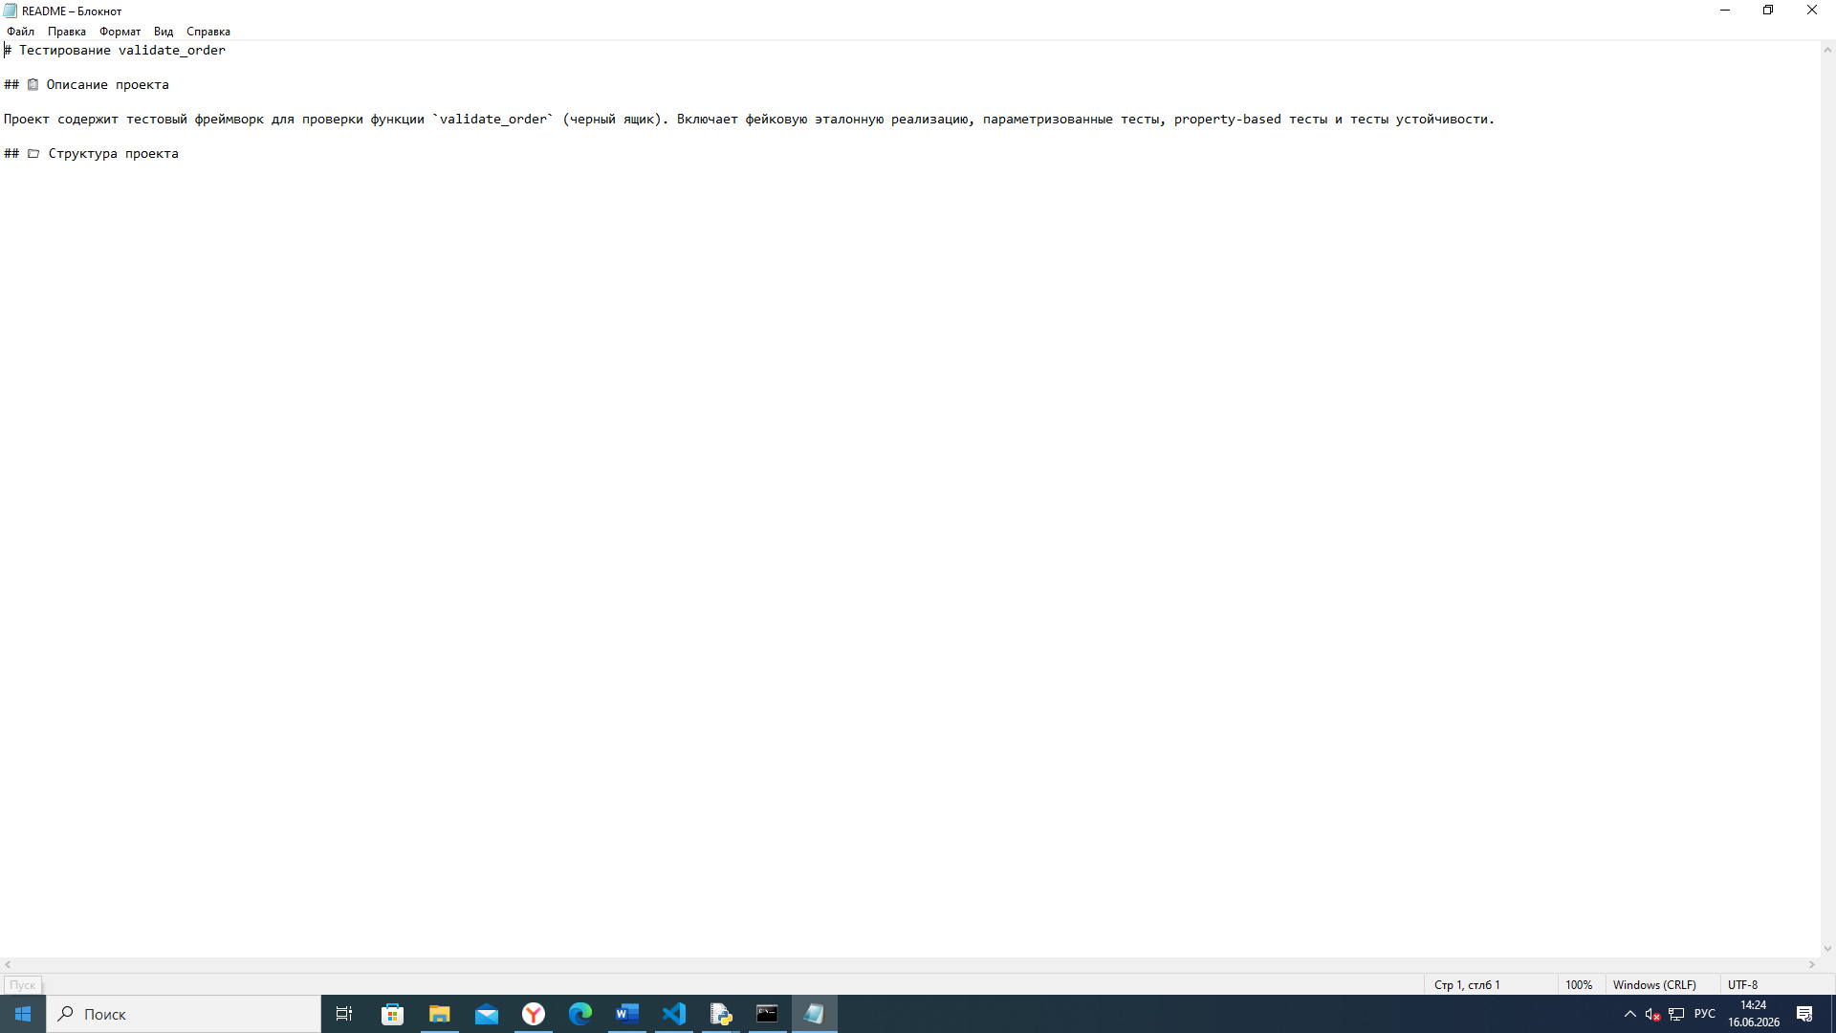

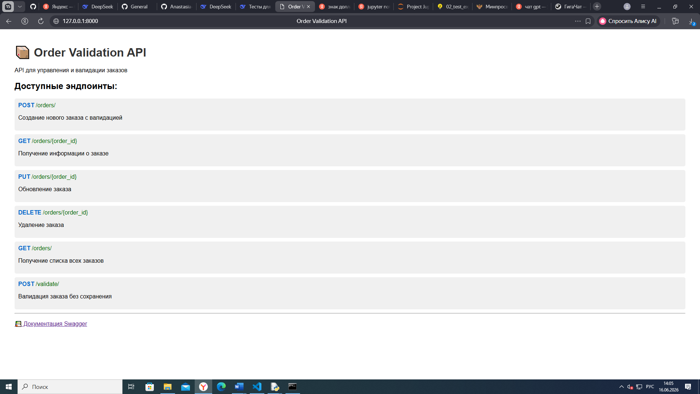

На скриншоте представлена документация Swagger UI для REST API эндпоинта GET /orders/{order_id}, который используется для получения информации о конкретном заказе по его уникальному идентификатору.
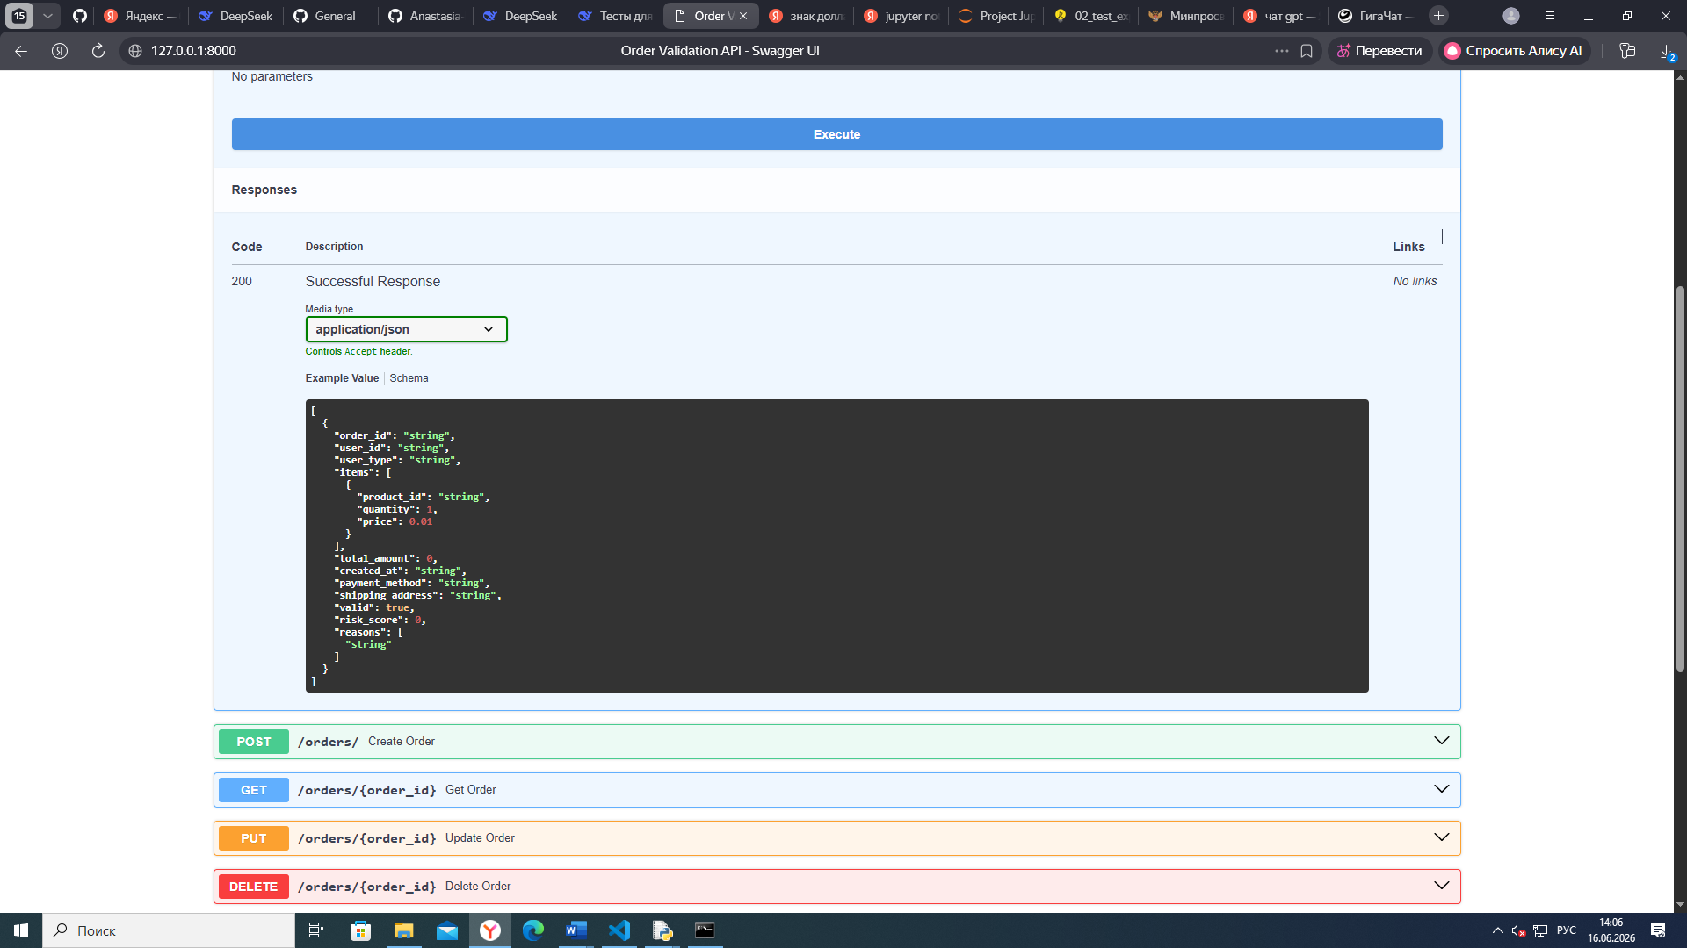

Вывод по сегодняшней работе

1. Что было сделано
Сегодня была проделана работа по созданию полной системы тестирования для функции validate_order. В рамках работы был разработан проект, включающий фейковую эталонную реализацию валидатора, комплекс тестов и REST API для управления заказами.
Основные выполненные задачи:
- Создан FakeValidator – эталонная реализация, которая проверяет заказы по 5 правилам: сумма заказа (от 100 до 1 000 000 рублей), количество позиций (от 1 до 100), время заказа (с 08:00 до 23:00), лимит для новых пользователей (не более 20 000 рублей) и запрет на оплату криптовалютой для сумм свыше 100 000 рублей. Также реализован расчет risk_score и режим chaos_mode для проверки устойчивости тестов.
- Написаны тесты с использованием pytest и hypothesis. Разработаны параметризованные тесты на основе decision table (15 сценариев), pairwise тесты для комбинаций правил, property-based тесты для проверки инвариантов (risk_score в диапазоне 0-1, монотонность по времени, наличие причины при ошибке) и тесты устойчивости (границы времени, дубликаты заказов, случайные заказы).
- Создан REST API на FastAPI с полным набором CRUD операций: создание, получение, обновление и удаление заказов. API интегрирован с FakeValidator, поэтому каждый заказ автоматически валидируется при создании или обновлении. Добавлена Swagger документация для удобного тестирования через браузер.

2. Решенные проблемы
В процессе работы возникли и были успешно решены следующие проблемы:
- Настройка импортов – добавлены пути к модулям, созданы файлы __init__.py
- Установка зависимостей – все необходимые пакеты (pytest, pydantic, hypothesis, fastapi, uvicorn) установлены через requirements.txt
- Исправление ошибок в коде – заменены некорректные операторы в Pydantic моделях (gt на ge), исправлены регулярные выражения, добавлена валидация даты и поле payment_method
- Настройка структуры проекта – созданы папки src, tests, docs, notebooks с правильным распределением файлов

3. Итоговый результат
В результате создан полностью рабочий проект, который можно использовать как эталонную реализацию для разработчиков, тестовый фреймворк для проверки других реализаций или готовый REST API для управления заказами. Все тесты проходят успешно, API работает корректно, документация подготовлена. Проект готов к использованию и демонстрации.

